**罗非鱼每天投多少料好，罗非鱼饲料日投喂量**

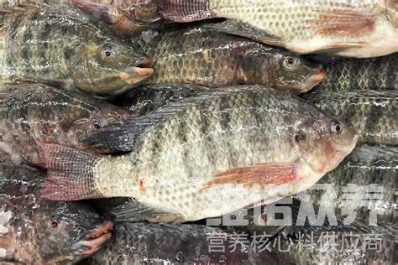

在养殖过程当中，罗非鱼的饲料搭配很关键，罗非鱼饲料日粮营养丰富和全面，含有丰富的优质蛋白维生素和氨基酸，罗非鱼饲料含有丰富的钙、铁、锌和B族维生素等微量元素，可增强机体的能量代谢和新阵代谢，罗非鱼具有生长迅速,繁殖快,产量高,食性杂,病害少,耐低氧,适应性广等优点,那么，罗非鱼饲料有哪些?下面一起来了解一下罗非鱼饲料配方。

罗非鱼饲料自配料：

1.鱼粉10%，骨粉10%，豆饼35%，麦麸24.7%，干豆渣20%。维诺水产多维0.1%，维诺霉清多矿0.1%，维诺复合益生菌0.1%。

2.鱼粉30%,麸皮38%，酵母6.7% ,棉仁饼15%，小麦粉10% ,维诺水产多维0.1%，维诺霉清多矿0.1%，维诺复合益生菌0.1%。

**罗非饲养饲料配方技术**

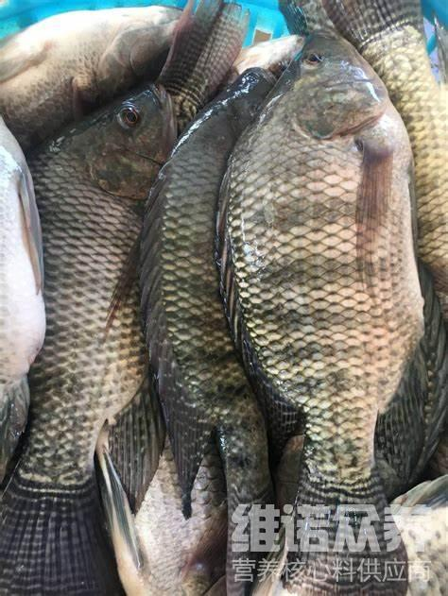

罗非鱼的食性很广，在人工饲养的条件下，可以投喂各种饲料，如小麦、玉米、饼粕等均是它的优质饲料。我们要根据罗非鱼的食性及生长情况来进行合理的喂养管理，饲料适口性好，饲养罗非鱼取得较好的生长效果。水产多维补充多种营养维生素，增加抵抗力，满足罗非所需的营养成分，提高饲料转化率，促进生长，霉清多矿提升各种矿物质、微量元素，增加养殖户的效益。

**罗非饲养饲料配方技术**​

